TEAMLogistikforum feiert 20. Jubiläum mit über 500 Teilnehmern
Im Jubiläumsjahr kamen erstmals über 500 Besucher und 36 Aussteller zum 20. TEAMLogistikforum nach Paderborn. Dort konnten sie sich in Vorträgen, Workshops und einer großen Fachausstellung über Trends in der Intralogistik austauschen und informieren. Traditionell standen dabei innovative Technologien im Vordergrund, aber vor allem auch die Rolle des Menschen als Anwender und Entscheider.

TEAMLogistikforum feiert 20. Jubiläum mit über 500 Teilnehmern

Der Mensch im Zentrum von Digitalisierung und Automatisierung
Im Jubiläumsjahr kamen erstmals über 500 Besucher und 36 Aussteller zum 20. TEAMLogistikforum nach Paderborn, um sich über Trends in der Intralogistik auszutauschen. Traditionell standen dabei innovative Technologien im Vordergrund, aber vor allem auch die Rolle des Menschen als Anwender und Entscheider.
Feierstimmung bei der Eröffnung des 20. TEAMLogistikforums am 26. November vor ausgebuchter Kulisse im Heinz Nixdorf MuseumsForum in Paderborn. Michael Baranowski, Geschäftsführer der TEAM GmbH als Veranstalter des Forums, freute sich sichtlich über das Interesse und den Zuspruch und zeigte in einem kurzen Rückblick auf die IT-Trends, wie alles begann. „Wie bereits vor 20 Jahren, als wir noch in der Kantine von TEAM tagten, steht auch heute neben den Vorträgen vor allem der Austausch der Teilnehmer untereinander und mit den Referenten im Fokus. Das Forum hat sich als Branchentreffpunkt etabliert, wo Erfahrungen, aktuelle Herausforderungen und innovative Technologien in lockerer Atmosphäre diskutiert werden.“
Prof. Dr. Michael Schröder von der Dualen Hochschule Baden-Württemberg in Mannheim gab in seiner anschließenden Keynote einen Überblick über die aktuellen weltweiten Trends und deren Auswirkungen auf die Supply Chain. Als wesentliche Herausforderungen der Zukunft sieht Schröder die Umsetzung von Green Logistics Strategien und das Thema Nachhaltigkeit insgesamt sowie die zunehmende Dynamik und Volatilität bei kurzen Lieferzeiten. Das erfordere eine zunehmend lokale Produktions- und Logistikstrategie der Unternehmen mit einem Ausbau der regionalen Infrastruktur nahe am Kunden. „Das Zentrallager-Konzept funktioniert nicht mehr“, konstatierte Schröder und sieht daher lokalen Investitionsbedarf in moderne Intralogistiklösungen, um die lokale Produktivität zu steigern – ob mit Robotern, Fahrerlosen Transportsystemen, innovativen Sortiertechnologien oder smarten Assistenzsystemen.
Matthias Graefe, Director of Supply Chain Transformation von IBM Deutschland GmbH, entführte die Zuhörer in die Welt der Künstlichen Intelligenz (KI) mit IBM Watson und zeigte die verschiedenen Anwendungsmöglichkeiten des Systems für Logistik und Supply Chain Management auf: „Unser Ziel ist es, die Komplexität in unseren Prozessen für unsere Mitarbeiter zu reduzieren, um sie zu entlasten, neue Mitarbeiter schneller einzulernen und vorhandenes Wissen im Unternehmen weltweit verfügbar zu machen.“ In der Wertschöpfungskette der IBM-Fertigung dient das System heute in erster Linie als Plattform für den globalen Informations- und Datenaustausch, aber auch als digitaler Assistent bei Problemen. Watson wertet neben reinen Auftrags- und Sendungsdaten auch andere relevante Daten zum Beispiel aus den Bereichen Verkehr, Wetter oder Nachrichten aus, um Risiken besser einschätzen zu können und mögliche Alternativen aufzuzeigen. Dabei sehen die IBM-Mitarbeiter in Watson heute eher einen Kollegen als ein Software-Tool. Für die Akzeptanz sei es wichtig gewesen, die Mitarbeiter mit Expertenwissen eng in die Entwicklung und das Lernen der KI miteinzubeziehen. Die Entscheidungshoheit hat IBM nach wie vor beim verantwortlichen Mitarbeiter belassen, indem jeder Lösungsvorschlag von Watson persönlich bewertet werden muss. In dieser Interaktion sieht Graefe den Schlüssel zum Erfolg und das richtige Werkzeug, um von der alten in die neue digitale Welt vorzustoßen. Die Sprache sieht Graefe dabei als Interface der Zukunft und empfahl den Zuhörern, die Menschen in solchen Projekten mitzunehmen. Einen abschließenden Rat gab es mit einem Zitat von Garri Kasparow, der 1996 als amtierender Schachweltmeister von dem Schachcomputer DeepBlue geschlagen wurde: „Don’t fear intelligence machines, work with them!“
Frank Zscherlich und Dr.-Ing. Marco Plaß von der TEAM GmbH, blickten in einer kurzen Retrospektive in die Technikwelt von 1999, bevor es in die virtuelle Realität der Logistikwelt von heute ging. In einer Live-Demonstration erklärten sie, welche Chancen die Kombination von Warehouse Management System und der Einsatz einer Virtual Reality (VR)-Brille für die Mitarbeitereinarbeitung bietet. Am Beispiel des Moduls ProStore®-VR-Training tauchten sie gemeinsam mit dem Auditorium in die virtuelle Welt eines Lagers und durchliefen die vorgegebenen Kommissionieraufgaben.
Das Modul ProStore®-VR-Training ermöglicht es zum Beispiel neuen Mitarbeitern, Kommissionierprozesse in einem virtuellen Lager aktiv zu erfahren, zu erlernen und zu trainieren. Gleichzeitig bietet das virtuelle Lager eine sichere, kontrollierte Umgebung, in der Durchführungsfehler keine Auswirkungen haben. Trotzdem kann ein von „außen“ zuschauender Trainer qualifiziertes Feedback zur Verbesserung geben und Ergebnisse auswerten. Das ProStore®-VR-Training verwendet neueste VR-Brillen der zweiten Generation, die mit ihrer Reaktionsfähigkeit, Darstellungsqualität und ihrem Tragekomfort ein Eintauchen ohne Vorkenntnisse und Vorbereitung ermöglichen. Der Einsatz bietet sich auch zur Schulung vor der Go-Live-Phase eines Lagers oder zum gezielten Training selten vorkommender und daher besonders fehleranfälliger Tätigkeiten an. Erste Tests beim Kunden glaskoch B. Koch jr. GmbH + Co. KG, besser bekannt unter der renommierten Marke LEONARDO, verliefen sehr positiv.
Am Nachmittag hatten die Teilnehmer die Auswahl zwischen acht Workshops, in denen Innovationen rund um die Themen Automatisierung, Kommissionierung, Voice, Datenbrille, Drohnen sowie Transportmanagement vorgestellt wurden. Besonders spannend waren dabei die Logistikideen von drei Startup-Unternehmen: Cellumation aus Bremen, Doks.innovation aus Kassel und MotionMiners aus Dortmund.
Hendrik Thamer, CEO von Cellumation, stellte eine neue, nach dem Prinzip der zellularen Fördertechnik arbeitende hochflexible Sorterlösung für komplexe Bewegungsabläufe auf kleinstem Raum vor. Das frei konfigurierbare System besteht aus kleinen sechseckigen Modulen mit speziell angeordneten Rädern, die jeweils einzeln und gezielt angesteuert werden. So können mehrere Objekte gleichzeitig und unabhängig voneinander auf beliebigen Bahnen mit einer Geschwindigkeit bis 2m/s bewegt und positioniert werden. „Unser celluveyor kann Pakete oder Behälter und andere Ladungsträger oder Güter mit flachen Böden völlig frei auf einer Ebene bewegen und ist in der Lage, alle Aufgaben der Fördertechnik zu realisieren“, erklärte Thamer. Neue Bewegungsabläufe lassen sich ganz einfach über Tablets einrichten. Da die Module nach dem Plug & Play-Prinzip gewechselt werden können, ist auch ein Modulaustausch und die Wartung ganz einfach durchführbar. Aktuell hat das junge Unternehmen bereits zehn Anlagen realisiert und baut seine Produktionskapazitäten aus.
Das Software- und Robotikunternehmen doks. innovation wurde 2017 in Dortmund im Umfeld des Fraunhofer-Instituts für Materialfluss und Logistik IML gegründet und schon mehrfach für seine Drohnen ausgezeichnet. Maik Schockenhoff, Product Marketing Manager bei doks. innovation berichtete über die verschiedenen angebotenen Lösungen für die Intralogistik, die von digitalen Bestandserfassungs- und Inventurprozessen über das Stammdatenmanagement bis zum Transport über kurze Distanzen im Umfeld von Industrie- und Logistikflächen reichen. Die Systeme sind bereits bei verschiedenen Kunden im Einsatz – zum Beispiel um Waren in Echtzeit zu lokalisieren, visuelle Eindrücke in Form von Bildern zu übermitteln, Scanvorgänge zu automatisieren, Volumen- und Maßinformationen zu generieren oder Ladevorgängen im Bereich von In- und Outboundprozessen zu dokumentieren.
Die MotionMiners GmbH ist eine Ausgründung des Fraunhofer-IML in Dortmund. Das Start-up hat mit seiner Motion-Mining®-Technologie ein Verfahren zur automatischen Analyse von manuellen Arbeitsprozessen entwickelt. Projektmanager Hauke Pahl erklärte, wie mit Hilfe von Sensoren und Machine-Learning-Algorithmen Daten zu Ergonomie, Produktivität und Effizienz ermittelt werden, um so Verbesserungspotenziale aufzudecken. Die nicht personengebundenen Mess-Sets, die Messung über mehrere Tage und eine vollständige Anonymisierung der Mitarbeiterdaten garantieren zuverlässige und anonyme Messreihen über einen repräsentativen Zeitraum. Am Beispiel einer Kommissionierung mit Flurförderzeugen zeigte Pahl wie MotionMiners bei der Auswertung der Prozesskennzahlen Verschwendungen durch Wartezeiten oder unnötige Wege aufdecken konnte.
Im abschließenden Impulsvortrag zog Extremschwimmer André Wiersig die Zuhörer in seinen Bann. Der Vater von drei Kindern und Marketing- und Vertriebsleiter eines IT-Beratungsunternehmens hat als erster Deutsche und als 16. Mensch weltweit die Oceans Seven absolviert – die sieben der am schwierigsten zu durchschwimmenden Meeresengen auf der Welt. Pfingstsonntag 2019 hat er es mit der Durchquerung der Straße von Gibraltar vollbracht und berichtete vor gespanntem Auditorium, wie es sich nachts anfühlt, in der völligen Dunkelheit teilweise in nur 12 Grad kaltem Wasser nur mit Badehose, Badekappe und Schwimmbrille bekleidet. Dabei erlebte er starke Strömungen, extremen Wind, hohe Wellen, hatte Begegnungen mit giftigen Quallen, mit Haien und anderen Fischen sowie mit Seelöwen. Die Herausforderungen waren harte Prüfungen, aber er wollte damit zeigen, was mit einer zielgerechten Vorbereitung alles möglich ist. Sein Rat an das Publikum: „Dinge angehen, Grenzen überwinden mit Selbstvertrauen und Selbstsicherheit. Und: Man(n) ist nur so gut, wie die Leute, die hinter einem stehen.“
Im nächsten Jahr findet der Fachkongress am 24. November 2020 wieder in Paderborn statt.
Mehr Infos: www.team-pb.de und www.team-logistikforum.de
9.660 Zeichen inkl. Leerzeichen

Keywords:
TEAMLogistikforum, Veranstaltung, Intralogistik, TEAM, TEAM GmbH, Warehouse Management System, Logistik 4.0, Digitale Transformation, Digitalisierung, Logistik, ProStore, WMS, Warehousemanagement, Lagerverwaltung, Paderborn, Automatisierung, VR, Virtual Reality

Bildmaterial Download-Link: https://www.team-pb.de/wp-content/uploads/2019/12/TEAMLogistikforum-Pressefotos-300dpi-CMYK.zip
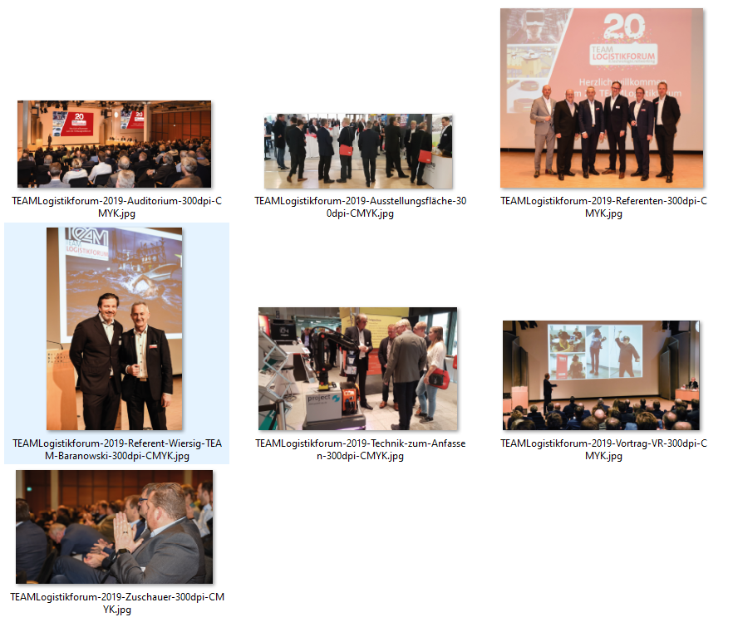
Fotografin: Sandra Philipp

________________________________________________________________
Über TEAM
Das IT-Unternehmen TEAM GmbH mit Sitz in Paderborn, ist einer der führenden Oracle-Partner in Deutschland und bedient zwei Geschäftsfelder:
- Mit dem eigenentwickelten Warehouse Management System ProStore® setzt TEAM Trends zum Aufbau innovativer Logistik 4.0-Systeme. ProStore® steht u. a. für Materialflusssteuerung, Cloud Services, Mobile Devices, KPI, Pick-by-Voice, Pick-by-Vision, Rückverfolgbarkeit, Staplerleitsystem etc. Mehr unter https://www.team-pb.de/intralogistik/
- Als Oracle Platinum Partner verfügt TEAM über die bestmögliche Qualifizierung, um Kunden rund um Oracle-Themen wie Lizenzierung, Consulting, Migration, Schulung etc. zur Seite zu stehen. Mehr unter https://www.team-pb.de/oracle/
Renommierte Unternehmen aus Industrie, Handel und Dienstleistung gehören zu den langjährigen Kunden. Die TEAM GmbH wurde 1982 in Paderborn gegründet und beschäftigt über 70 Mitarbeiter. TEAM ist ein Mitglied der Materna-Gruppe.
Pressekontakt
Brigitte Hobusch
Marketingreferentin

TEAM GmbH
Hermann-Löns-Straße 88
33104 Paderborn

Fon +49 52 54 80 08-52
Fax +49 52 54 80 08-19
Mail marketing@team-pb.de
Web www.team-pb.de

